Catatan tambahan :
buka file config.js di folder assets\admin\js\ckeditor
Ganti bagian yang dilingkari merah http:// pmbcbt.prozenweb.com / dengan alamat link website anda, ini berfungsi untuk menambahkan banyak gambar dalam menu informasi.
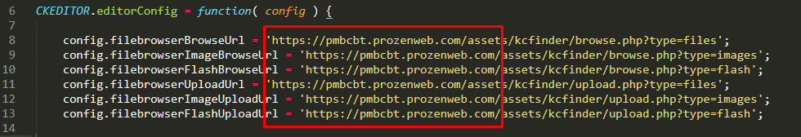
Cara menambahkan gambarnya buka bagian seperti tampak di gambar
